**Разработка урока решения задач по теме**

**«Закон сохранения механической энергии»**

Учебный предмет: физика  
Выполнил учитель физики Полешук В.Ю.

**Цель урока**: закрепление знаний по теме «Механическая работа. Мощность. Закон сохранения механической энергии»; отработка навыка решения задач по теме «Закон сохранения механической энергии».

**Задачи урока:**

*А) Образовательные:*

- установить уровень знаний по теме «Механическая работа. Мощность. Закон сохранения механической энергии»;  
-обеспечить отработку умений учащихся в решении задач по теме «Закон сохранения энергии».

*Б) Воспитательные:*

- воспитания в учениках средствами урока уверенности в своих силах;  
*В) Развивающие:*

-развитие способности четко формулировать свои мысли;

-развивать смекалку учащихся, наблюдательность, интеллектуальные умения анализировать, сравнивать;

-активизировать мышление школьников, умение самостоятельно делать выводы, устную речь, познавательный интерес к предмету;

- развитие у учащихся рефлексивной деятельности.

**Оборудование:** интерактивная доска, доска ученическая, сборники задач по физике: учебное пособие для 7 класса/ Ю.И.Гладков [и др.].

**Ход урока:**

I. Организационный момент.

Учитель: Добрый день! Присаживайтесь. Отметим отсутствующих.

Совместное целеполагание.

*Учитель задает классу несколько вопросов. На основе ответов учащихся формируются цели урока.*

-Что мы изучали на прошлом уроке?

-Как вы думаете, что будем изучать сегодня?

*Учитель анализирует ответы и предлагает учащимся записать тему урока. (стр.1 электронного приложения)*

II. Проверка теоретических знаний. Фронтальный опрос.

Задание 1. Учащимся необходимо сопоставить физическую величину, ее буквенное обозначение и единицу измерения.

*На экране интерактивной доски (стр.2 электронного приложения) буквенные обозначения скрыты за лепестками верхнего цветка, единицы измерения скрыты за лепестками нижнего цветка. Учащиеся должны перетащить по одному лепестку с каждого цветка в корзину, а скрытые элементы перетащить напротив соответствующей им физической величины.*

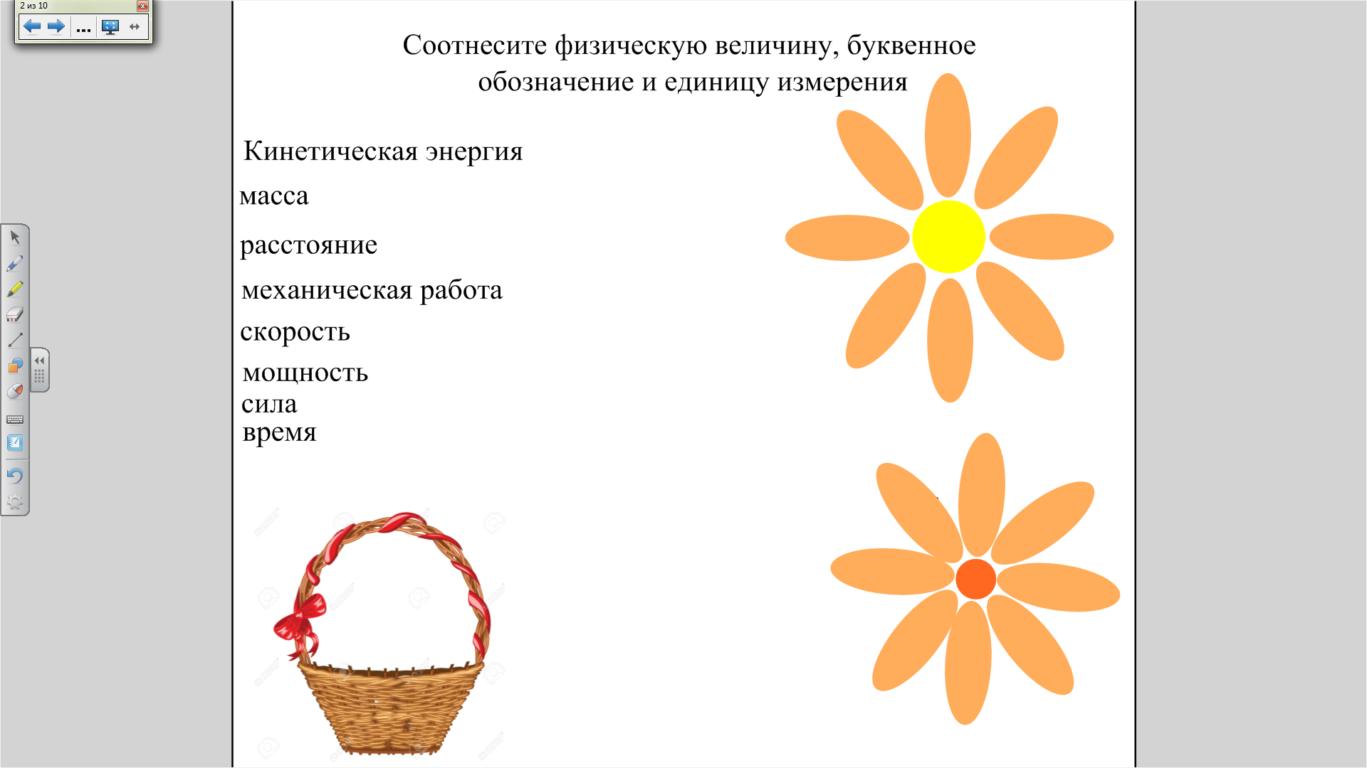

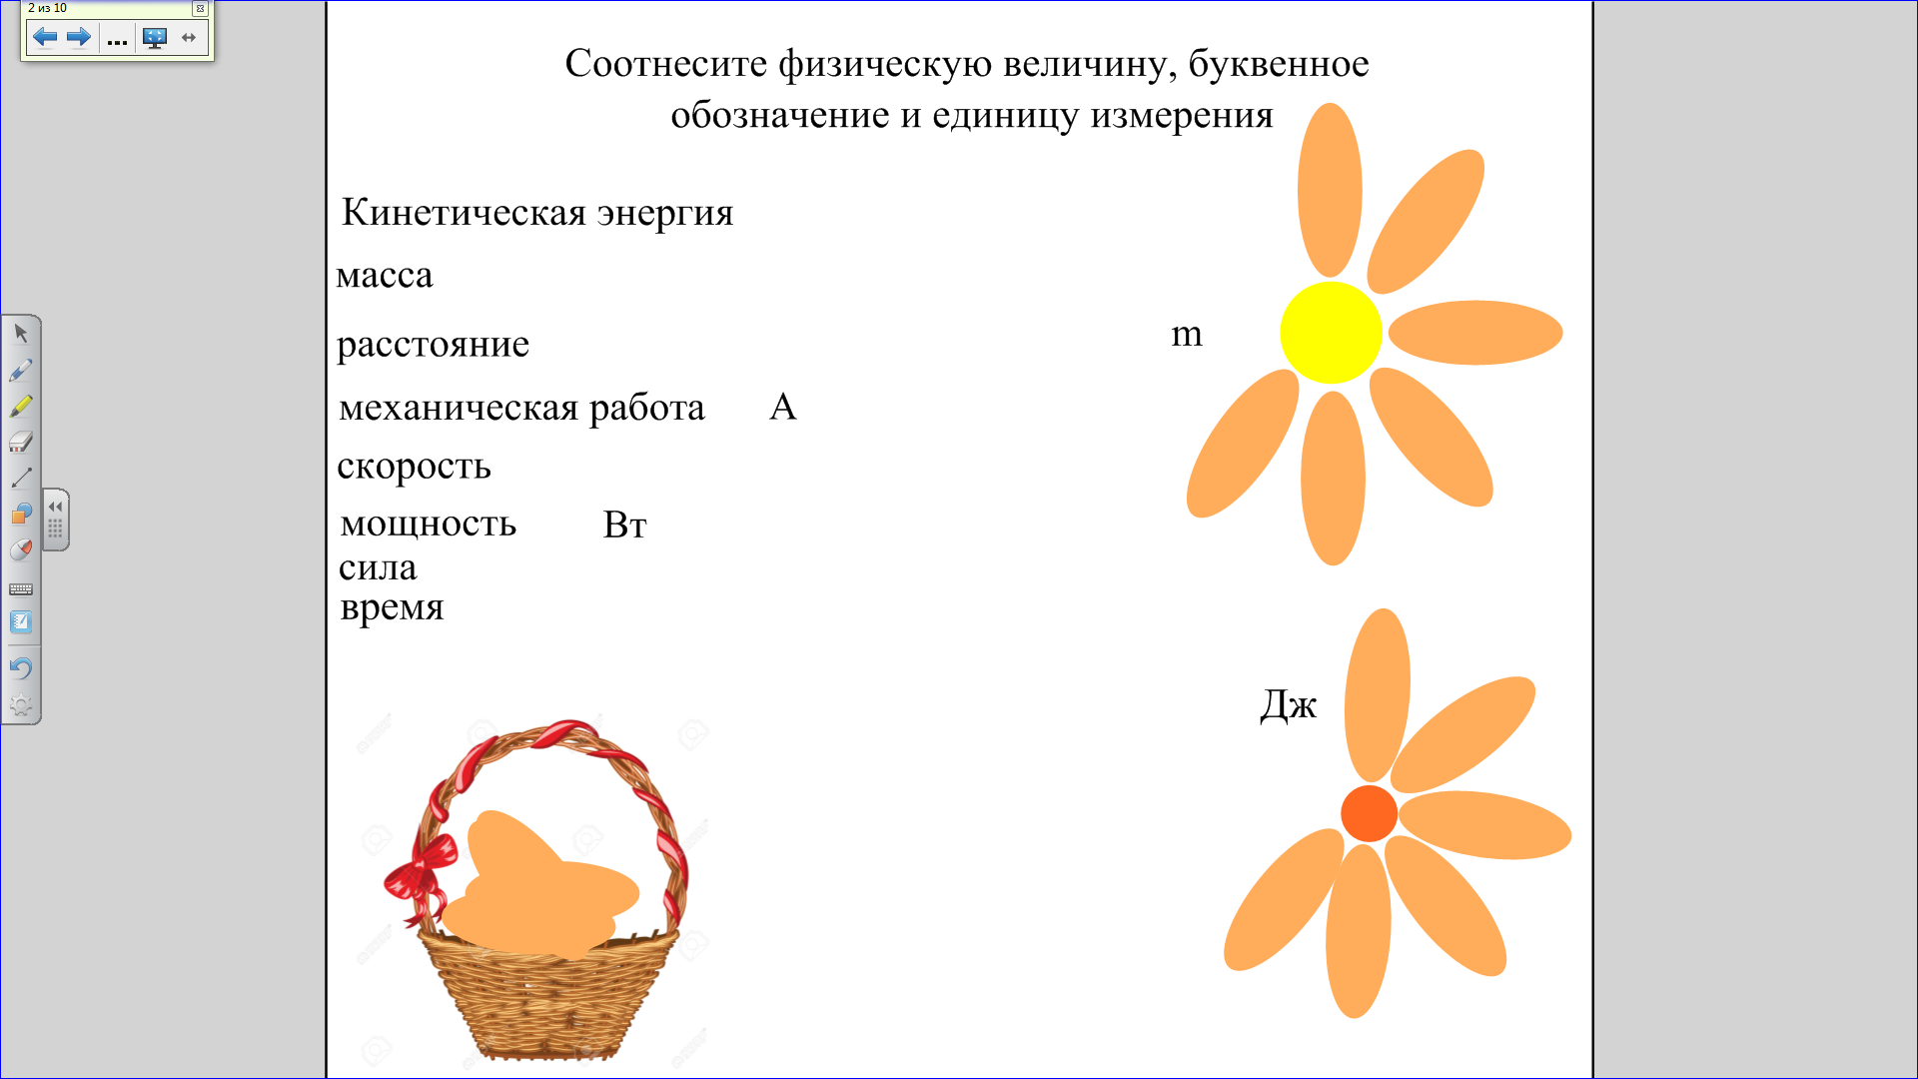

Задание 2. Учащимся необходимо исправить ошибки в формулах на доске, если таковые имеются.

*На экране интерактивной доски (стр.3 электронного приложения) расположены формулы. Учащимся необходимо исправить ошибки, допущенные при выражении физических величин из основных формул.*

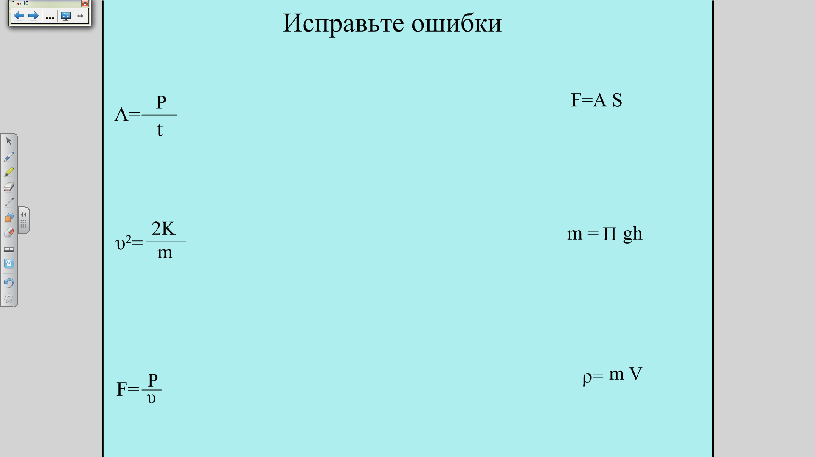

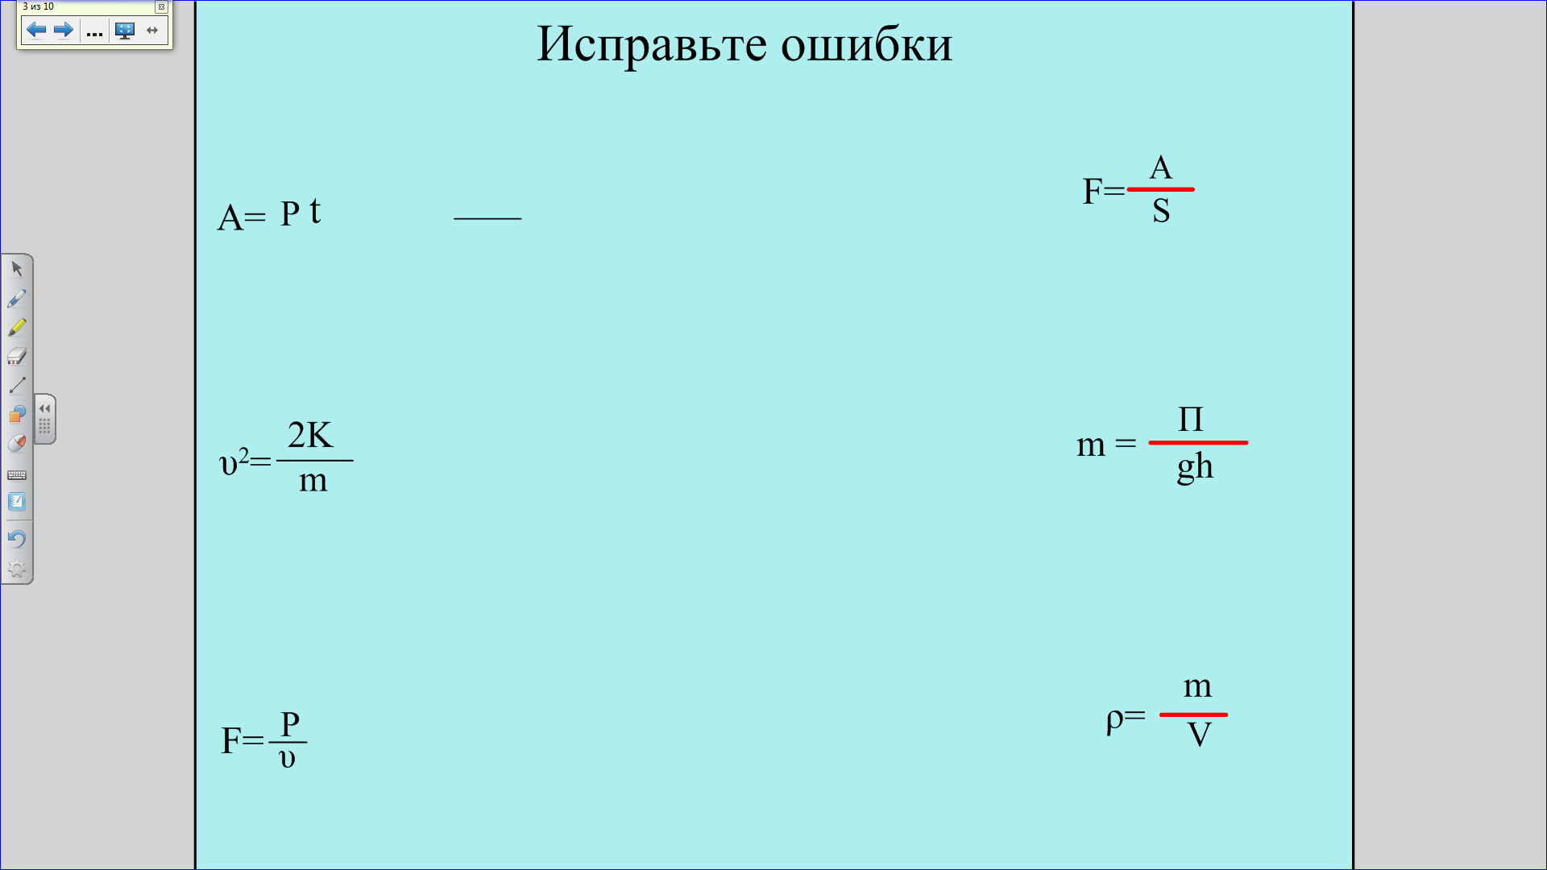

III. Решение задач.

1. Объясните:

А) Какие превращения энергии происходят при падении дождевых капель на землю? (Стр. 5 электронного приложения)

*Учащиеся с помощью инструмента перо, должны указать, где капли обладают потенциальной энергией, а где – кинетической.*

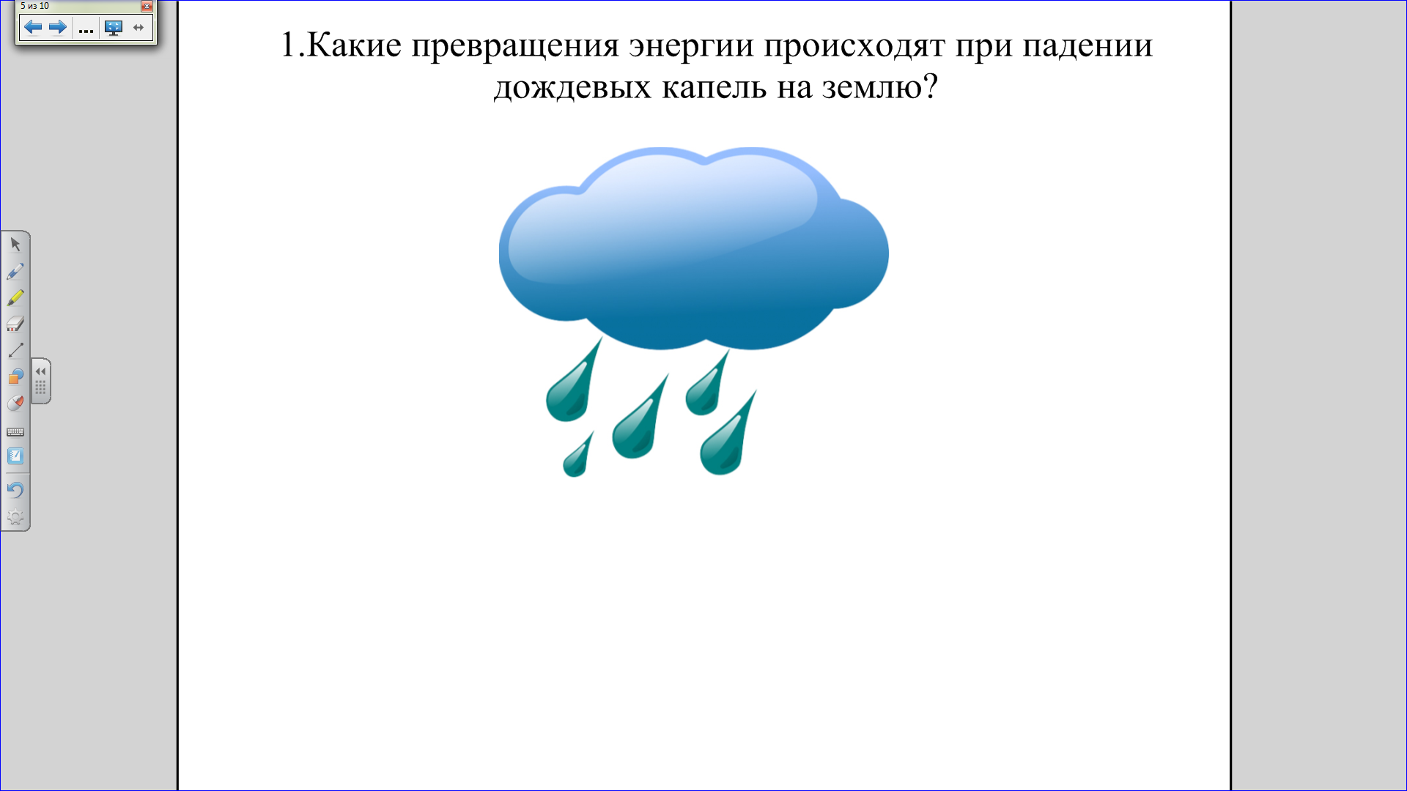

Б) Какие превращения энергии происходят во время прыжка в высоту?

(Стр.6 электронного приложения)

*Учащиеся с помощью инструмента перо, должны указать, где спортсмен обладает потенциальной энергией, а где – кинетической. А также рассказать, что происходит с энергией после того, как спортсмен преодолел барьер.*

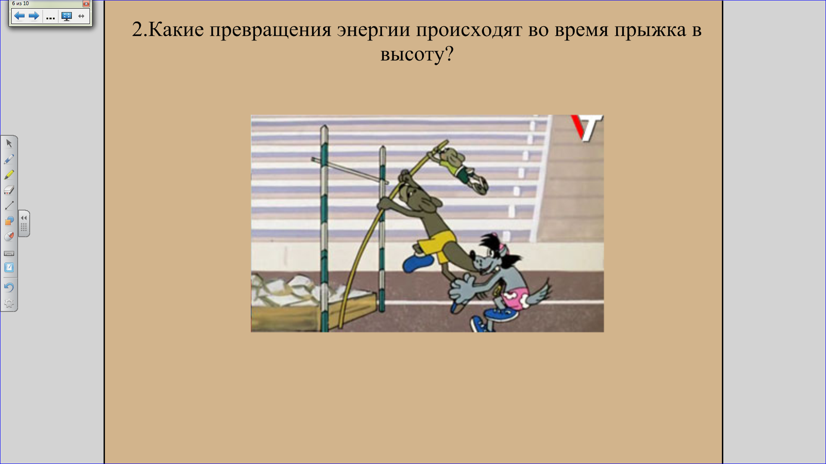

1. Решите задачи.

А) Мяч массой m=1кг падает без начальной скорости с высоты h=12м. Чему равна кинетическая энергия мяча перед падением на Землю? Силами сопротивления пренебречь. (стр.7 электронного приложения)

*Учащиеся, должны с помощью инструмента «Перо» написать решение задачи. На экране интерактивной доски расположено условие задачи и полностью записано то, что дано по условию задачи.*

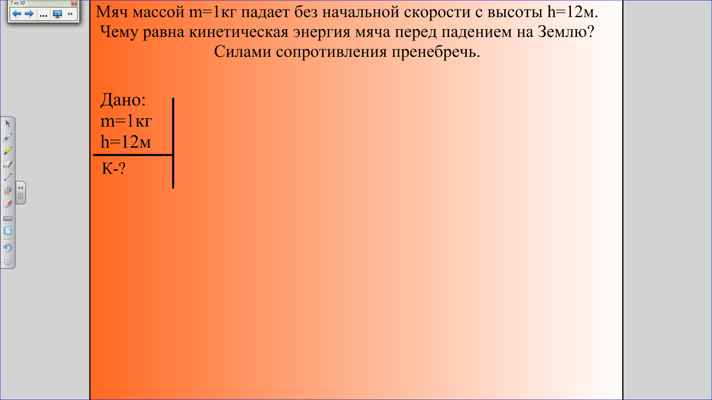

Дано: Решение:

m=1кг К=П

h=12м П=mgh

К-? К=П=1∙10∙12=120 Дж

Ответ: К=120 Дж.

IV.Физкультминутка (упражнения для глаз).

Учитель: А сейчас, ребята, я предлагаю вашим глазкам отдохнуть.

*Учитель вместе с учениками выполняет упражнения для глаз.*

--В течении 10 с менять направление взгляда: прямо, вправо, влево, вверх, вниз.

--Закрыть глаза, расслабить мышцы лба. Медленно с напряжением сместить глазные яблоки в крайне левое положение, через 1-2 с так же перевести взгляд вправо. Проделать 10 раз. Следить за тем, чтобы веки не подрагивали. Не щуриться.

Учитель: Вернемся к уроку и продолжим решать задачи.

Б) Чему равна наибольшая потенциальная энергия тела, свободно падаещего с некоторой высоты, если модуль его скорости перед падением на Землю υ=9м/с? Масса тела 4 кг. Силами сопротивления пренебречь. (стр. 8 электронного приложения)

*На экране интерактивной доски расположено условие задачи и частично записано то, что дано по условию задачи. Учащимся необходимо перетащить правильные символы физических величин с иллюстрации, тем самым дописав дано. Далее, с помощью инструмента «Перо» решить задачу.*

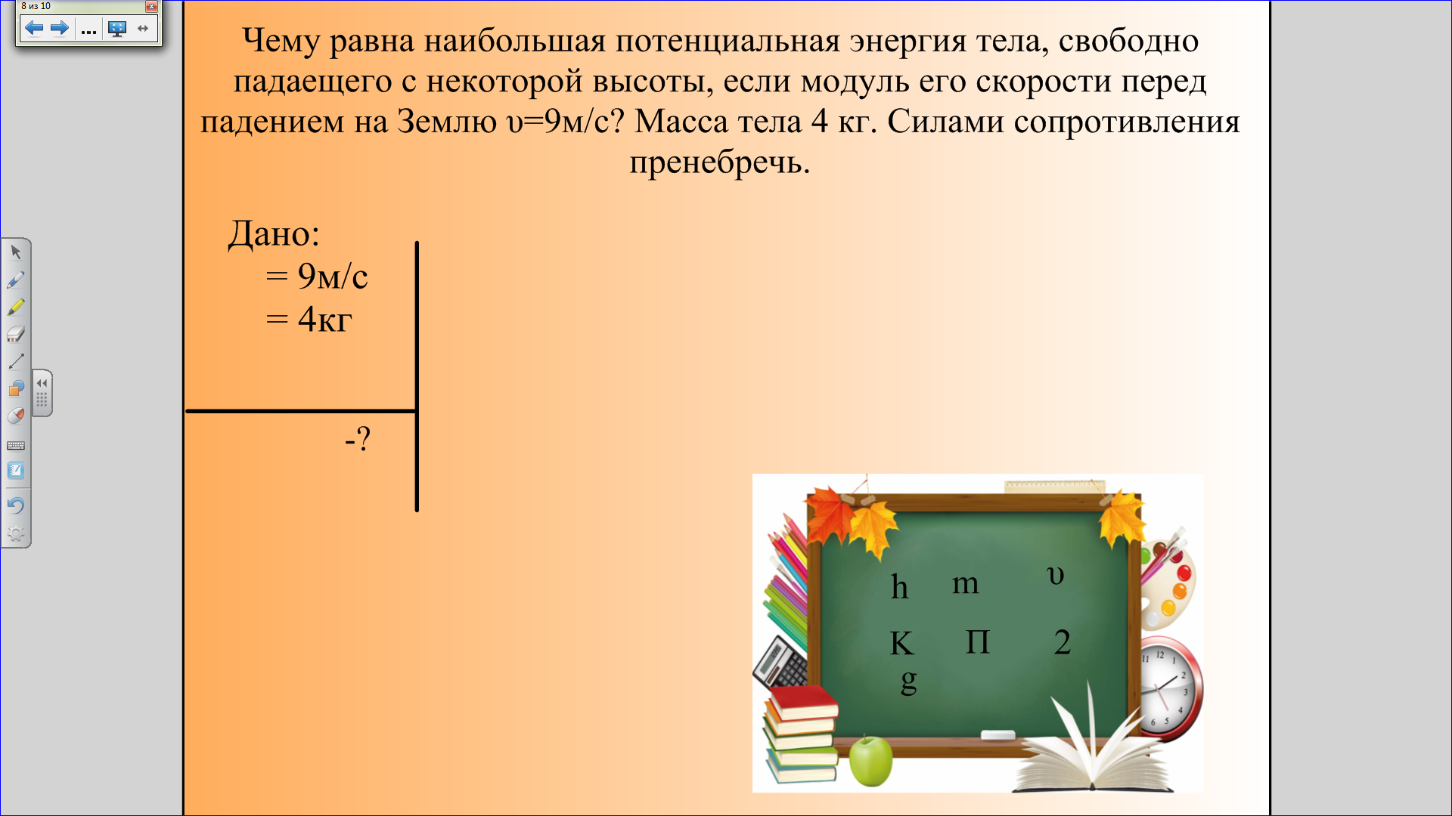

Дано: Решение:

υ = 9м/с П=К

m=4кг К= $\frac{{mυ}^{2}}{2}$

П-? П=К= $\frac{4∙ 81}{2}$ =162 Дж

Ответ: П=162 Дж.

В) Задача №274 сборник задач по физике: учебное пособие для 7 класса/ Ю.И.Гладков [и др.].

*Данная задача решается учащимися не на интерактивной доске.*

Дано: СИ: Решение:

а=2 см =0,02м П=mgh

h=0,25м m=ρ∙V

V= $а^{3}$

П-? V= 0,000008 $м^{3}$

m=2700∙0,000008=0,0216 кг

П= 0,0216∙10∙0,25=0,054 Дж

Ответ: П=0,054 Дж.

V. Рефлексия

**"Три М"**

Учащимся предлагается назвать три момента, которые у них получились хорошо в процессе урока, и предложить одно действие, которое улучшит их работу на следующем уроке.

VI. Домашнее задание.

§21, упр. 13 № 5,6.

Учитель: Спасибо за внимание! Хорошего вам дня!